Activité proposée par les enseignantes

Invente une courte aventure au pirate. Comment a-t-il fait pour trouver son trésor ? Pourquoi est-il si heureux ?



Activité proposée par les enseignantes

Écoute les 2 histoires. Réponds ensuite à chaque question.

|  |  |
| --- | --- |
| Afficher l’image source | L’ogre qui n’avait peur de rien  <https://www.youtube.com/watch?time_continue=4&v=ruKh64bTluc&feature=emb_logo> |

De quoi l’ogre avait-il peur ?

|  |
| --- |
|  |
|  |
|  |
|  |
|  |
|  |

|  |  |
| --- | --- |
| Afficher l’image source | La petite truie, le vélo et la lune  https://enclasse.telequebec.tv/contenu/1463 |

La petite truie remplace certains articles de sport par différents objets. Associe chaque objet à son utilité.

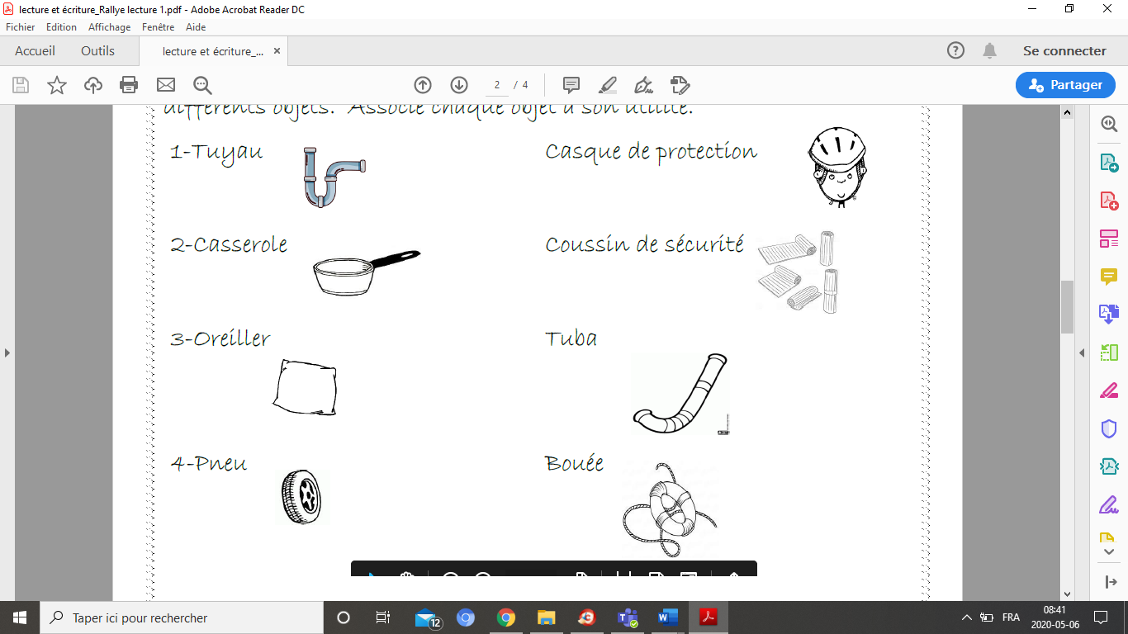

Activité proposée par les enseignantes

Essaie d’abord d’écrire les mots-nombres seul pour remplir le mot-croisé. Si tu as besoin d’aide, utilise les mots en bas de la page.



**Aide-mémoire des nombres**

un – deux – trois – quatre – cinq – six – sept – huit – neuf – dix

Activité proposée par les enseignantes

Mot aux parents

Cette tâche est une situation-problème mathématique, ce qui signifie qu’il y a plusieurs contraintes à respecter simultanément. Votre enfant ne pourra probablement pas la faire de manière autonome.

Vous pouvez la lire ensemble et la lui faire reformuler dans ses mots. Il peut ensuite tenter de la résoudre seul. Lorsque ce sera fait, relisez-lui les critères un à la fois et demandez-lui de faire son juge (vérifier s’il respecte les critères). Il pourra alors faire des changements au besoin. Vous pouvez aussi le pister, s’il ne voit pas ses erreurs.

Pour laisser des traces de sa démarche, votre enfant peut faire des dessins de jetons ou utiliser des boites à dix et les remplir. Rappelez-lui que les nombres sont trop gros pour utiliser ses doigts et que le calcul mental (bien que souhaitable) a besoin de sa preuve écrite.

À imprimer au besoin

|  |  |
| --- | --- |
|  |  |
|  |  |
|  |  |
|  |  |
|  |  |

|  |  |
| --- | --- |
|  |  |
|  |  |
|  |  |
|  |  |
|  |  |

|  |  |
| --- | --- |
|  |  |
|  |  |
|  |  |
|  |  |
|  |  |

|  |  |
| --- | --- |
|  |  |
|  |  |
|  |  |
|  |  |
|  |  |

|  |  |
| --- | --- |
|  |  |
|  |  |
|  |  |
|  |  |
|  |  |

|  |  |
| --- | --- |
|  |  |
|  |  |
|  |  |
|  |  |
|  |  |

|  |  |
| --- | --- |
|  |  |
|  |  |
|  |  |
|  |  |
|  |  |





de Cédric?

Les cadeaux choisis sont :

Activité proposée par Miss Val

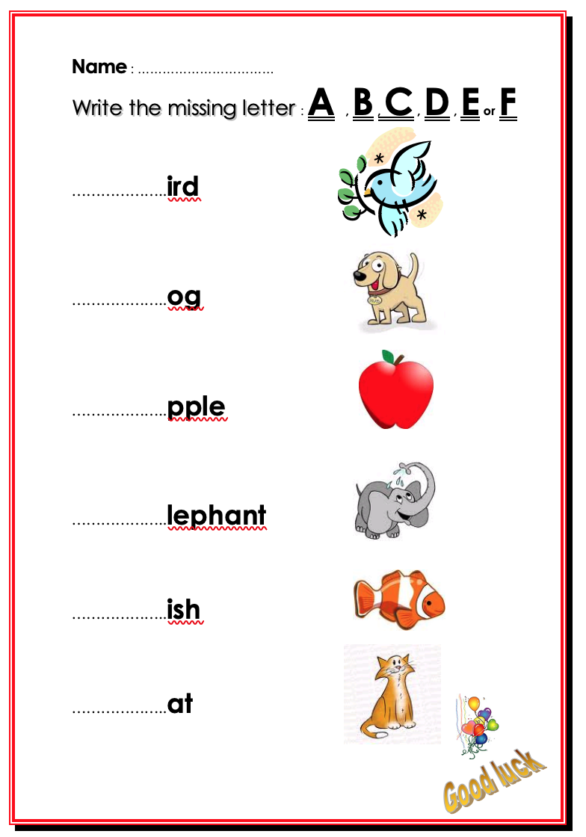

Chanson des trois p’tits chats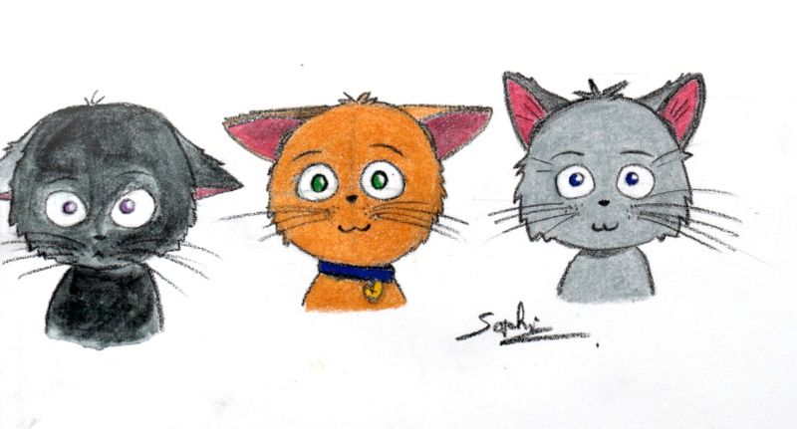

**Trois p’tits chats, Trois p’tits chats, Trois p’tits chats, a, a**

Sont tombés, Sont tombés, Sont tombés, b,b

Et coincés, Et coincés, Et coincés, cc

Dans un dé, Dans un dé, Dans un dé, d, d

Ils disent e,Ils disent e,Ils disent e,e, e

D’un son bref, D’un son bref, D’un son bref, f, f

Faut bouger, Faut bouger, Faut bouger, g, g

Prends la hache, Prends la hache, Prends la hache, h, h

Frappe ici, Frappe ici, Frappe ici, i, i

Oui j’y suis, Oui j’y suis, Oui j’y suis, j’y suis

Eurêka, Eurêka, Eurêka,, k ,k

Prends l’échelle, Prends l’échelle, Prends l’échelle, l,l

En tandem, En tandem, En tandem, m, m

Pas la peine, Pas la peine, Pas la peine, n, n

Bien trop haut, Bien trop haut, Bien trop haut, o, o

C’est loupé, C’est loupé, C’est loupé, p, p

J’ai la queue, J’ai la queue, J’ai la queue, queue, queue

Prise en l’air, Prise en l’air, Prise en l’air, r, r

S.O.S., S.O.S., S.O.S., s, s

J’vais sauter, J’vais sauter, J’vais sauter, t, t

« Doublewé », « Doublewé », « Doublewé », w

Qui est fixe, Qui est fixe, Qui est fixe, xx

Va chercher Guy Ygrec, Guy Ygrec, y

Au lac Z, Au lac Z, Au lac Z, z, z

Le voilà, sortons d’là, et après, près,près

Récitons tous ensemble l’alphabet, bet, bet.

La marche Turque de Mozart

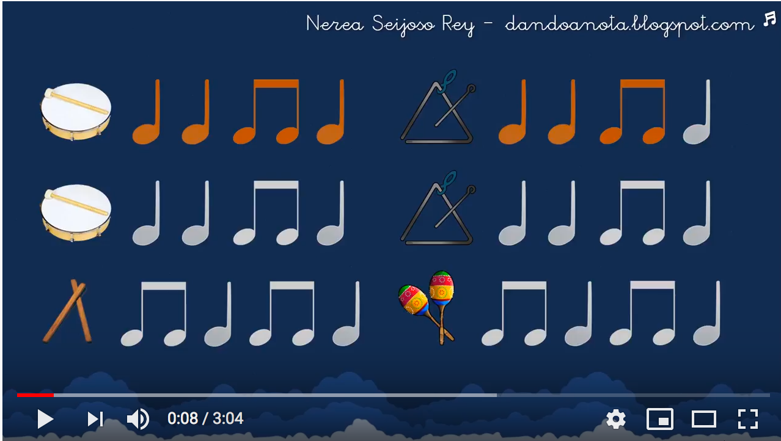Interprète à ta manière la marche tuque de Mozart en t’inspirant de cette vidéo

Voici le lien:

<https://www.youtube.com/watch?v=whkjLgO4H_A>

**Consignes à l’élève**

1. La première fois, regarde la vidéo et écoute bien la pulsation, elle te donnera le bon tempo, la bonne vitesse à suivre.
2. À toi de choisir comment tu exécuteras les noires et les 2 croches. (Ex: Noires sur les genoux, 2 croches dans les mains.) Accompagne-toi maintenant de la vidéo.
3. Tu pourras aussi varier ton interprétation en utilisant des objets de la maison. (Ex: cuillères de bois avec plats en plastique.)
4. Tu peux aussi demander à un membre de ta famille de le faire avec toi. ;)

**Bonification**

La Marche Turque est le troisième mouvement de la sonate numéro onze de Wolfgang Amadeus Mozart en la majeur, K331. C'est un morceau de piano très connu, joué souvent par les élèves de piano. Il constitue une étape importante dans l'apprentissage de piano classique.

Voici quelques interprétations différentes:

(à 10:27 pour la première écoute)

<https://www.youtube.com/watch?v=vp_h649sZ9A>

<https://www.youtube.com/watch?v=uWYmUZTYE78>

<https://www.youtube.com/watch?v=xAP7vhB388E>

Bonne écoute!

1e année du primaire

Semaine du 11 mai 2020

De drôles de descriptions 1

Consigne à l’élève 1

Matériel requis 1

Information aux parents 1

Annexe – De drôles de descriptions 2

Do You Like . . . ? 5

Consigne à l’élève 5

Matériel requis 5

Information aux parents 5

Annexe – Do You Like . . . ? 6

La banderole colorée 7

Consigne à l’élève 7

Matériel requis 7

Information aux parents 7

Informe-toi sur les articulations et passe à l’action 8

Consigne à l’élève 8

Matériel requis 8

Information aux parents 8

Une œuvre inspirée du « land art » ! 9

Consigne à l’élève 9

Matériel requis 9

Information aux parents 9

Annexe – Une œuvre inspirée du « land art »! 10

Une fable toute en sons! 11

Consigne à l’élève 11

Matériel requis 11

Information aux parents 11

Annexe – Une fable toute en sons! 12

La naissance de Gaspard 13

Consigne à l’élève 13

Matériel requis 13

Information aux parents 13

Annexe – La naissance de Gaspard 14

Français, langue d’enseignement

De drôles de descriptions

Consigne à l’élève

* Décris ton père ou ta mère de façon amusante.
* Va voir les trois illustrations en annexe pour te donner des idées. Tu verras que l’auteur illustrateur Anthony Browne compare son père à des animaux.
* Pense à ce que tu veux dire sur ton père ou ta mère.
* Fais un dessin qui illustre la phrase que tu vas écrire.
* Tu peux écrire deux ou trois phrases.

Matériel requis

* Des feuilles, un crayon à mine et des crayons de couleur.

|  |
| --- |
| Information aux parents  À propos de l’activité  Votre enfant s’exercera à :  Faire appel à son imaginaire;  Écrire des phrases complètes;  Trouver des analogies.  Vous pourriez :  Aider votre enfant à trouver des analogies avec des animaux;  Aider votre enfant à écrire ses phrases. |

Français, langue d’enseignement

Annexe – De drôles de descriptions

Observe les trois illustrations pour te donner des idées.

|  |
| --- |
|  |
| *Mon papa*, Anthony Browne, Kaléidoscope, 2000. Non paginé. |

Français, langue d’enseignement

|  |
| --- |
|  |
| *Mon papa*, Anthony Browne, Kaléidoscope, 2000. Non paginé. |

Français, langue d’enseignement

|  |
| --- |
|  |
| *Mon papa*, Anthony Browne, Kaléidoscope, 2000. Non paginé. |

Anglais, langue seconde

Do You Like . . . ?

Consigne à l’élève

* Visionne la première chanson et écoute attentivement les paroles.
* Visionne-la une deuxième fois et chante les paroles.
* Visionne-la une troisième fois, chante les paroles et imite les gestes.
* Visionne l’histoire.
* Réfléchis à ta participation (ex. : As-tu chanté en anglais? As-tu fait les gestes? Est-ce que c’était facile pour toi de chanter cette chanson et de faire les gestes? Pourquoi? As-tu écouté attentivement l’histoire? As-tu appris un nouveau mot? Lequel?).

Matériel requis

* Clique [ici](https://safeYouTube.net/w/PNx9) pour visionner la chanson.
* Clique [ici](https://safeYouTube.net/w/LPx9) pour visionner l’histoire.

|  |
| --- |
| Information aux parents  À propos de l’activité  Votre enfant apprendra du vocabulaire lié à ses préférences en écoutant une chanson et une histoire. Votre enfant s’exercera à :  Écouter et à comprendre des textes;  Répéter les mots;  Pratiquer sa prononciation;  Faire les gestes liés aux actions décrites.  Vous pourriez :  Lui demander de répéter les mots et l’aider à bien les prononcer;  Le questionner sur la signification de certains mots de la chanson et de l’histoire (voir les listes de vocabulaire en annexe);  Lui faire remarquer que certains mots sont similaires en français et en anglais (ex. : broccoli – brocoli, juice – jus, pizza – pizza, banana – banane, soup – soupe). |

Source : Activité proposée par une équipe de conseillères pédagogiques : Dianne Elizabeth Stankiewicz (Commission scolaire de la Beauce-Etchemin), Bonny-Ann Cameron (CS de la Capitale), Émilie Racine (CS de Portneuf) et Lisa Vachon (CS des Appalaches).

Anglais, langue seconde

Annexe – Do You Like . . . ?

Listes de vocabulaire

Voici deux listes de vocabulaire pour vous aider à choisir les mots et expressions sur lesquels questionner votre enfant ou attirer son attention. Il n’est pas nécessaire de les apprendre par cœur.

Vocabulaire de la chanson

* Do you like . . .
* Yes, I do.
* No, I don’t.
* broccoli
* ice cream
* donuts
* juice
* popcorn
* pizza
* bananas
* soup

Vocabulaire de l’histoire

* grapefruit
* tomato
* sauce
* peach
* lemon
* strawberry
* yogurt
* cherry

Mathématique

La banderole colorée

Consigne à l’élève

* Avec des feuilles de papier ou des cartons, fabrique une banderole formée d’anneaux de différentes couleurs.
* Les couleurs des anneaux de cette banderole doivent se répéter en respectant une régularité.
* La banderole doit être assez longue pour être accrochée à une fenêtre de la maison.

|  |  |  |
| --- | --- | --- |
| |  | | --- | | Voici l’image d’une banderole assez longue pour être installée autour d’une fenêtre : | |  | |

* Tu peux fabriquer plusieurs banderoles et ensuite les mesurer pour comparer leur longueur.

Matériel requis

* Des feuilles de papier ou des cartons de différentes couleurs.
* Une paire de ciseaux.
* De la colle, du ruban adhésif ou une agrafeuse pour assembler les anneaux.

|  |
| --- |
| Information aux parents  À propos de l’activité  Cette activité a pour but de fabriquer, avec des anneaux en papier ou en carton de différentes couleurs, une banderole qui décorera une fenêtre de la maison. Cette banderole doit présenter une régularité dans la succession de ses couleurs (ex. : jaune-bleu-vert-vert-rouge, jaune-bleu-vert-vert-rouge, etc.). Cette activité peut être réalisée avec les enfants de 1re et de 2e année.  Votre enfant s’exercera à :  Décrire des régularités non numériques (suite de couleurs);  Estimer et à mesurer la longueur d’un objet avec des unités non conventionnelles (ex. : une main ou une chaussure), comparer des longueurs.  Vous pourriez :  Aider votre enfant à découper ou à assembler les anneaux;  Donner des contraintes de couleurs (ex. : utiliser au moins trois couleurs en alternance). |

Éducation physique et à la santé

Informe-toi sur les articulations et passe à l’action

Consigne à l’élève

* Activité 1 : Articulations du corps humain
* Connais-tu tes articulations?
* Place-les aux bons endroits.
* Consulte ce [document](https://docs.google.com/presentation/d/e/2PACX-1vT-GeTIX1Uschv6t4n3GlN8YGtVGTmXLnkPtCXQDeEmV5HqYjl3RXLJ4-pGLTX8tWhfs-6oEjprExYO/pub?start=false&loop=false&delayms=3000&slide=id.g52e567ab01_0_28) pour effectuer l’activité.
* Activité 2 : Manipule un ballon de baudruche
* Maintiens le ballon de baudruche dans les airs le plus longtemps possible en le frappant à l’aide des différentes parties de ton corps.
* Expérimente les autres actions décrites dans ce [document](https://docs.google.com/presentation/d/e/2PACX-1vTjdvkBm4UT9qxKKXOrqSeFfce-GVJM5jRBeInEG3wV-Q9uxIX7JAry9EdO-9F8SnQrlhn_Wzju242H/pub?start=false&loop=false&delayms=3000&slide=id.g84135d1e9c_0_42).
* Mets au défi un membre de ta famille!
* Consulte le site [Reste actif!](https://sites.google.com/view/resteactif/accueil) pour accéder à l’ensemble des activités proposées au primaire et au secondaire, aux activités spéciales et à d’autres ressources.

Matériel requis

* Ballon de baudruche

|  |
| --- |
| Information aux parents  À propos de l’activité  Votre enfant s’exercera à :  S’informer à propos des articulations du corps humain;  Expérimenter la manipulation d’un ballon de baudruche.  Vous pourriez :  Soutenir votre enfant dans son apprentissage en le questionnant sur ce qu’il a appris à propos des articulations du corps humain;  Faire l’activité avec lui, ou alterner l’accompagnement et l’autonomie. |

Arts plastiques

Une œuvre inspirée du « land art » !

Consigne à l’élève

* Crée une œuvre, seul ou en groupe (avec un ou plusieurs membres de ta famille), inspirée du « land art ».
* Récolte et utilise des matériaux naturels, et ce, dans le respect de l’environnement (voir le document en annexe).

Matériel requis

* Des matériaux naturels : des roches, du bois, du feuillage, de la terre, du sable, des pommes de pin, etc.

|  |
| --- |
| Information aux parents  À propos de l’activité  Votre enfant s’exercera à :  Récolter des matériaux naturels dans le respect de l’environnement;  Créer une œuvre inspirée du « land art » en revisitant certaines connaissances en arts plastiques.  Vous pourriez :  Vérifier que votre enfant comprend bien la consigne de l’activité;  Participer à la recherche de matériaux avec votre enfant;  Participer à la conception et à la réalisation de l’activité avec votre enfant. |

Source : Activité proposée par Marie-Eve Arcand, conseillère pédagogique des arts (Commission scolaire de la Pointe-de-l'Île)

Arts plastiques

Annexe – Une œuvre inspirée du « land art »!

Le savais-tu?

|  |
| --- |
| Selon Wikipédia, le « land art » est un courant artistique utilisant les matériaux de la nature (bois, terre, pierres, sable, eau, rocher, etc.). Le plus souvent, les œuvres sont en extérieur, exposées aux éléments (pluie, vent, etc.) et soumises à l'érosion naturelle; ainsi, certaines œuvres ont disparu et il ne reste que leur souvenir photographique et des vidéos. |
|  |
| [Spiral Jetty](https://en.wikipedia.org/wiki/Spiral_Jetty) par [Robert Smithson](https://en.wikipedia.org/wiki/Robert_Smithson), Rozel Point, Avril 2005  Image sur Wikipédia |

Étapes de la réalisation

* Choisis un lieu à l’extérieur.
* Collecte des matériaux (roches, bois, brindilles, feuillage, terre, sable, pommes de pin, etc.) en prenant soin de respecter l’environnement.
* Choisis une forme géométrique de départ (cercle, spirale, triangle, carré, etc.). Tu peux aussi décider de représenter une forme figurative (qui représente quelque chose), comme un cœur, une étoile, une flèche, etc.
* Dispose les éléments de différentes façons afin de créer la forme que tu as choisie. Tu peux les énumérer (ils ne se touchent pas), les juxtaposer (ils se touchent) ou les alterner (une pierre, une branche, une pierre, une branche, etc.).

Si tu veux aller plus loin…

* Tu peux photographier ta création et l’envoyer à ta famille et à tes amis.
* Tu peux appeler un membre de ta famille ou un ami et lui expliquer ce que tu as créé et comment tu l’as créé.
* Tu peux filmer ou photographier les étapes de réalisation de ton œuvre et en faire un petit film que tu partageras par la suite avec tes amis.

Art dramatique

Une fable toute en sons!

Consigne à l’élève

* Tu dois interpréter une fable de La Fontaine en y intégrant des bruits et des sons avec ta voix. Une fable est une histoire courte qui présente, de manière imagée, une leçon de morale. Jean de La Fontaine en a écrit plusieurs.

Matériel requis

* La fable (voir le document en annexe).

|  |
| --- |
| Information aux parents  À propos de l’activité  Votre enfant s’exercera à :  Interpréter l’extrait d’une fable en y intégrant des bruits et des sons liés aux actions des personnages, avec sa voix.  Vous pourriez :  Vérifier que votre enfant comprend bien la consigne de l’activité;  Demander à votre enfant de vous faire une première lecture de la fable;  Vérifier que votre enfant comprend bien tous les mots de la fable;  Encourager votre enfant à vous présenter son interprétation finale. |

Art dramatique

Annexe – Une fable toute en sons!

Préparation, réchauffement

Commence par lire l’extrait de la fable de La Fontaine une première fois au complet.

Extrait de la fable : La colombe et la fourmi

Le long d'un clair ruisseau buvait une colombe,

Quand sur l'eau se penchant une fourmi y tombe;

Et dans cet océan l'on eût vu la fourmi,

S'efforcer, mais en vain, de regagner la rive.

La colombe aussitôt usa de charité :

Un brin d'herbe dans l'eau par elle étant jeté,

Ce fut un promontoire où la fourmi arrive.

Elle se sauve; …

Je comprends bien l’extrait de la fable

* Peux-tu donner une caractéristique à chacun des personnages? À la colombe? À la fourmi?
* Y a-t-il des mots que tu ne comprends pas? Cherche la définition d’au moins un mot. Tu peux demander de l’aide à tes parents.

Interprétation présentant différents bruits et sons liés aux actions (avec la voix)

* En faisant une première lecture, introduis des bruits avec ta voix à chaque endroit où il y a une étoile.
* En faisant une deuxième lecture, introduis des sons (avec ta voix) liés aux actions à chaque endroit où il y a une bulle.
* Finalement, refais une dernière lecture en introduisant tous les bruits et les sons liés aux actions.

Extrait de la fable : La colombe et la fourmi

Le long d'un clair ruisseau buvait une colombe,

Quand sur l'eau se penchant une fourmi y tombe;

Et dans cet océan l'on eût vu la fourmi,

S'efforcer, mais en vain de regagner la rive.

La colombe aussitôt usa de charité:

Un brin d'herbe dans l'eau par elle étant jeté,

Ce fut un promontoire où la fourmi arrive.

Elle se sauve; …

Éthique et culture religieuse

La naissance de Gaspard

Consigne à l’élève

* Demande à un adulte de te raconter l’histoire de la naissance de Gaspard. Ensuite, tu pourras questionner tes parents sur ta propre naissance.
* Pour cela, fabrique une cocotte en papier sur laquelle tu inscriras tes questions (voir le modèle en annexe). Voici des exemples de questions :
* Comment tes parents ont-ils réagi en apprenant que tu étais dans le ventre de ta maman?
* Est-ce que, comme Gaspard, tu donnais des petits coups de main ou de pied?
* À qui ressemblais-tu à ta naissance? Regarde des photos avec tes parents.
* Qui a choisi ton joli prénom? Et pourquoi?

Matériel requis

* L’histoire [La naissance de Gaspard](https://ebookids.com/fr/livres-enfants/histoire/3-7/histoires/La-naissance-de-Gaspard-BkI) et le modèle de cocotte en papier qui se trouvent en annexe.

|  |
| --- |
| Information aux parents  À propos de l’activité  Les enfants sont sensibles aux sentiments que suscitent les souvenirs de leur naissance.  Votre enfant s’exercera à :  Formuler des questions précises;  Reconnaître les sentiments ressentis par chacun des membres de la famille à l’annonce de sa naissance;  Reconnaître des émotions.  Vous pourriez :  Lire l’histoire La naissance de Gaspard à votre enfant;  Aider votre enfant à réaliser sa cocotte en papier;  Parler des étapes de sa naissance, de son histoire, de ses goûts, de ses traits physiques, etc. |

Source : Activité proposée par Hélène Jacques, de l’école du Domaine (Commission scolaire de la Capitale).

Éthique et culture religieuse

Annexe – La naissance de Gaspard

Consigne à l’élève

|  |
| --- |
| Voici un modèle de cocotte en papier : |
| https://tplmoms.com/wp-content/uploads/2014/05/tpl-moms-diy-cocotte-papier.jpg |
| Image : Geneviève Lugaz |